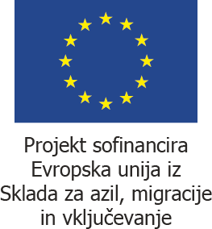

Ministrstvo za notranje zadeve objavlja izid javnega razpisa, št. 430-803/2020, za izvedbo projekta "Prostovoljno vračanje tujcev iz Republike Slovenije in reintegracijski programi v državi vrnitve tujcev", objavljenega v Uradnem listu Republike Slovenije št. 139/2020, pod objavo Ob-3026/20, z dne 9. 10. 2020, in na spletni strani Ministrstva za notranje zadeve.

- Ime oziroma naziv in sedež naročnika
Republika Slovenija, Ministrstvo za notranje zadeve, Štefanova 2.

- Predmet javnega razpisa
Predmet javnega razpisa je izvedba projekta "Prostovoljno vračanje tujcev iz Republike Slovenije in reintegracijski programi v državi vrnitve tujcev", in sicer za tujce, ki jim je bila izdana odločba o vrnitvi z rokom, v katerem mora tujec prostovoljno zapustiti državo, ali odločba o vrnitvi, če pri slednjem tujci izrazijo željo po vključitvi v projekt. Projekt se bo pričel izvajati 1. 1. 2021, in se bo izvajal do 31. 8. 2021 oziroma do porabe sredstev, namenjenih za izvajanje projekta, v kolikor bodo ta sredstva porabljena pred navedenim obdobjem izvajanja projekta.

- Izid javnega razpisa
Glede na to, da na javni razpis za izvedbo projekta "Prostovoljno vračanje tujcev iz Republike Slovenije in reintegracijski programi v državi vrnitve tujcev", št. 430-803/2020, pravočasno, to je do dne 12. 11. 2020 do 10.00 ure, ni prispela nobena vloga, javni razpis ni uspel.

- Vir sredstev, iz katerih se projekt financira:
Sredstva za izvedbo predmetnega projekta so bila zagotovljena iz sredstev Sklada za azil, migracije in vključevanje in sredstev proračuna RS – slovenske udeležbe.

